MODALITA’ DI ISCRIZIONE

Il Laboratorio è a libero accesso con pre-iscrizione entro giovedì 24 ottobre 2013 da inviare alla segreteria organizzativa (via fax al numero 011-40188201 alla c.a. di Donatella Bruno), compilando l’apposito. modulo, disponibile sul sito www.dors.it.

Qualora le pre-iscrizioni superassero i posti disponibili nella Sala, sarà necessario procedere ad una selezione su base geografica e storica di partecipazione ai precedenti appuntamenti.

La conferma avverrà entro lunedì 28 ottobre 2013.

Sono previsti crediti ECM per tutte le professioni

QUOTA DI ISCRIZIONE

Non è prevista una quota d’iscrizione.

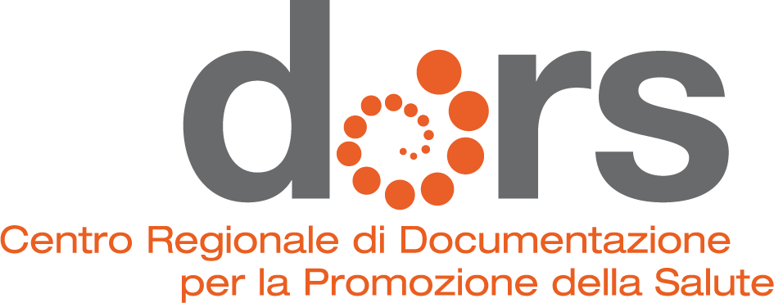

8° Laboratorio di
Marketing Sociale

COMITATO SCIENTIFICO-ORGANIZZATIVO

Elena Barbera, Elisa Ferro
Eleonora Tosco
DoRS - Regione Piemonte
ASL TO3

SEGRETERIA ORGANIZZATIVA

Donatella Bruno
Via Sabaudia 164 10095 Grugliasco
Tel 011 40188502 Fax 011 40188201 donatella.bruno@dors.it

SEGRETERIA ORGANIZZATIVA

DoRS
Centro regionale di documentazione per la promozione della salute

Via Sabaudia 164 - 10095 Grugliasco (TO)
tel. 011/40188502-210
info@dors.it - www.dors.it

’

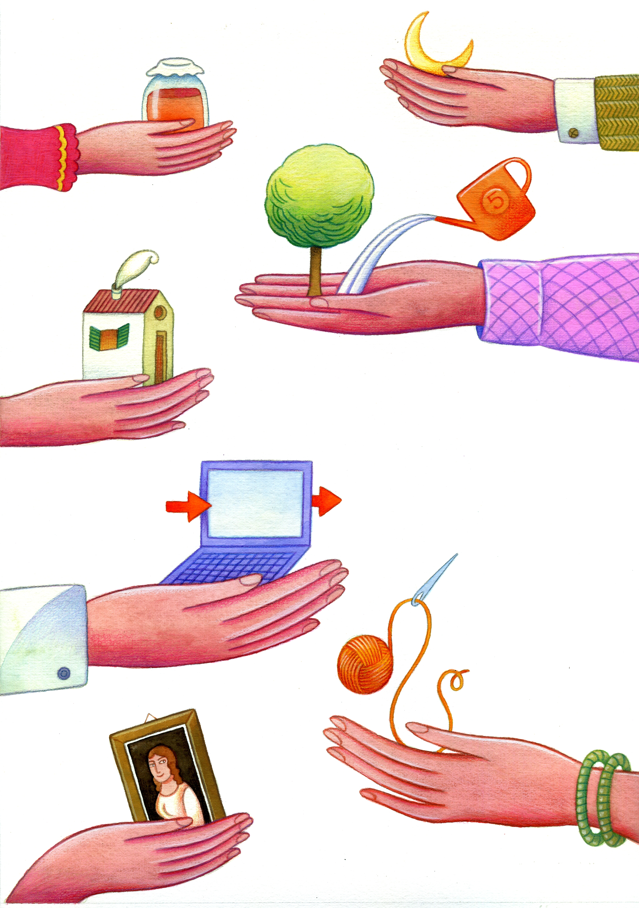


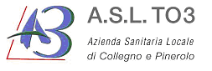
30 ottobre 2013

Sede
Centro per le Relazioni e per le Famiglie della Città di Torino
Via Bruino 4 – Torino

orario: 9.00 -14.00

PROGRAMMA
PRELIMINARE

9.00 | Accoglienza partecipanti e presentazione del Laboratorio  E. Tosco
9.30 | Motivare al cambiamento: la teoria dello scambio  E. Ferro
10.15 | Presentazione del progetto:  “Concorso a premi: Non è colpa del destino”*  G. Porcellana, M. Montrano,  P.Genovese - ASL TO3
11.00 | Dibattito  G. Porcellana, M. Montrano,  P.Genovese
11.30 | Pausa
11.45 | Lavoro a gruppi E. Tosco, E. Ferro
12.45 | Restituzione in plenaria e dibattito  G. Porcellana, M. Montrano,  P.Genovese, E. Tosco
13.15 | I concorsi per promuovere la salute: alcuni esempi di successo  E. Barbera
13.40 | Valutazione ECM

*Concorso a premi rivolto agli studenti delle scuole secondarie di primo grado relativo a progetti sul tema della sicurezza e della salute nei luoghi di lavoro.

PREMESSA

Il Laboratorio di Marketing Sociale è un percorso di condivisione tra pari e di accompagnamento di progetti in corso, o da avviare, realizzati a livello locale, che si prestino ad una rivisitazione secondo i metodi e gli strumenti del Marketing sociale e della Comunicazione per la salute.

ARTICOLAZIONE

Durante il Laboratorio un operatore o un gruppo di operatori presentano un proprio progetto-esperienza ai partecipanti, i quali successivamente, suddivisi in piccoli gruppi, analizzano e si confrontano sulle modalità di applicazione delle strategie di Marketing Sociale al progetto stesso, con riferimento ai principi teorici e alle evidenze di efficacia presenti in letteratura.
Le osservazioni emerse vengono presentate dai singoli gruppi e discusse in plenaria con la formulazione di suggerimenti per aumentare l’efficacia dell’intervento.

DESTINATARI

Il Laboratorio si rivolge agli operatori sanitari e sociali e a quanti siano interessati professionalmente o culturalmente al tema.

DOCENTI

Piero Genovese
Referente Promozione Salute Distretto di Susa – ASL TO3

Michele Montrano
Assessore del Comune di Almese

Giacomo Porcellana
Tecnico della Prevenzione - SPreSAL
ASL TO3 e Presidente dell’Associazione SICURLAV

Elena Barbera, Elisa Ferro, Eleonora Tosco
Area Comunicazione
DoRS - Regione Piemonte

L’

